**ΔΕΥΤΕΡΑ 6.4.2020 ΓΛΩΣΣΑ**

**ΕΠΑΝΑΛΗΨΗ**

**Απλή και επαυξημένη πρόταση**

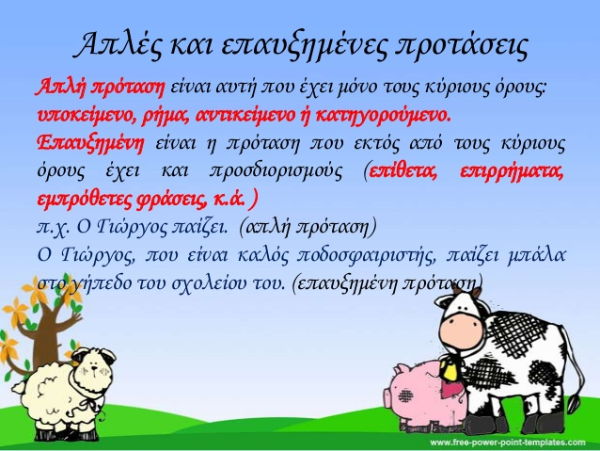

1. **Οι προτάσεις που ακολουθούν είναι επαυξημένες.**

Μπορείς να αφαιρέσεις κάποιες λέξεις για να γίνουν απλές;

1. Ο καθαρός αέρας στην επαρχία είναι πάντα αναζωογονητικός.

.............................................................................................

1. Τα μικρά παιδιά αγαπούν πολύ τις εκδρομές στη φύση.

………………………………………………………………………………………….

1. Οι γεωργοί καλλιεργούν πολλές φορές τη γη κάτω από αντίξοες συνθήκες.

………………………………………………………………………………………….

1. Οι ακούραστοι κτηνοτρόφοι περιποιούνται συνέχεια τα ζώα τους.

………………………………………………………………………………………………

1. Ο μικρός βοσκός έπαιζε φλογέρα , καθισμένος κάτω από ένα δέντρο.

………………………………………………………………………………………….

1. Το Πανεπιστήμιο της μικρής επαρχιακής πόλης βοήθησε πολύ την οικονομία της περιοχής.

………………………………………………………………………………………………

1. Ο παππούς μου έχει φτιάξει ένα μεγάλο λαχανόκηπο στο εξοχικό μας στο Άργος.

……………………………………………………………………………………………..

1. Το μικρό μπακάλικο του χωριού μου διαθέτει όλα τα απαραίτητα .

………………………………………………………………………………………………

1. Οι λιγοστοί κάτοικοι του χωριού περίμεναν με μεγάλη ανυπομονησία το καράβι της γραμμής.

………………………………………………………………………………………………..

1. Οι πολυάσχολοι κάτοικοι της πόλης επιλέγουν συχνά ένα ταξίδι χαλάρωσης και διασκέδασης στην επαρχία.

……………………………………………………………………………………………..

……………………………………………………………………………………………..

1. **Μετάτρεψε τις πιο κάτω απλές προτάσεις σε επαυξημένες.**
2. Το χωριό έχει μια πλατεία.

…………………………………………………………………………………………..

1. Οι τουρίστες επισκέπτονται το Μουσείο.

……………………………………………………………………………………………

1. Ο γάμος ήταν παραδοσιακός.

……………………………………………………………………………………………

1. Η οικογένεια μου κάνει ταξίδια.

……………………………………………………………………………………………

1. Ο παππούς σκάβει το χωράφι.

…………………………………………………………………………………………….

1. Τα χελιδόνια έφυγαν.

…………………………………………………………………………………………….

1. Οι ψαράδες πουλούν την πραμάτεια τους.

…………………………………………………………………………………………….

1. Ο γεωργός πούλησε τη σοδειά του .

……………………………………………………………………………………………..

1. **Μεταβατικά και Αμετάβατα ρήματα**

**Θυμίζω:**

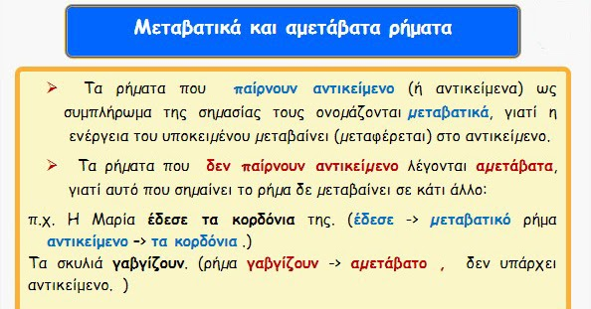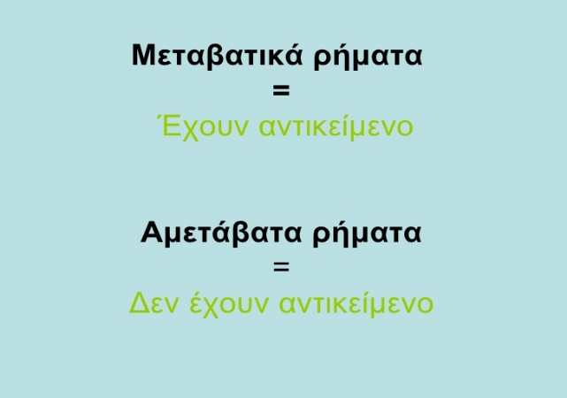

**3.Διαβάστε τις πιο κάτω προτάσεις και σημειώστε αν το ρήμα είναι μεταβατικό ή αμετάβατο**

* Η Μαρίνα διαβάζει πολλά λογοτεχνικά βιβλία.

……………………………………………………

* Ο γιος μου δε διαβάζει καθόλου.

……………………………………………………..

* Τα μαγαζιά κλείνουν στις 8.

………………………………………………………

* Ο γιατρός γράφει τη συνταγή για τα φάρμακα.

…………………………………………………………

* Δεν πρόσεξα την πινακίδα στο δρόμο.

………………………………………………………….

* Κατά λάθος έστριψε δεξιά στην πλατεία.

………………………………………………………….

* Οι μαθητές μελέτησαν προσεκτικά τους κανόνες της τάξης.

…………………………………………………………..

* **Θυμάμαι: Οι τοπικοί προσδιορισμοί απαντούν στην ερώτηση « Πού;» και οι Χρονικοί στην ερώτηση « Πότε ; »**

1. Στις παρακάτω προτάσεις να υπογραμμίσετε τους χρονικούς και τοπικούς προσδιορισμούς και να τους γράψετε στη σωστή στήλη.

Όταν διασταυρώνεις το δρόμο να κοιτάζεις πάντα προσεχτικά γύρω σου. Να στέκεσαι στην εσωτερική πλευρά του πεζοδρομίου. Προτού διασχίσεις να ελέγχεις αν έρχονται οχήματα και από τις δύο κατευθύνσεις. Όπου υπάρχει διάβαση να την χρησιμοποιείς. Να διασταυρώνεις γοργά αλλά ποτέ μην τρέχεις.

Στους δρόμους της πόλης τις περισσότερες φορές είναι δύσκολο να κυκλοφορείς με ποδήλατο. Πρέπει κάθε φορά να υπακούς στους κανόνες οδικής κυκλοφορίας ώστε να γυρίζεις πάντα στο σπίτι ασφαλής και σώος.

|  |  |
| --- | --- |
| **ΤΟΠΙΚΟΙ ΠΡΟΣΔΙΟΡΙΣΜΟΙ** | **ΧΡΟΝΙΚΟΙ ΠΡΟΣΔΙΟΡΙΣΜΟΙ** |
|  |  |
|  |  |
|  |  |
|  |  |
|  |  |
|  |  |
|  |  |
|  |  |
|  |  |